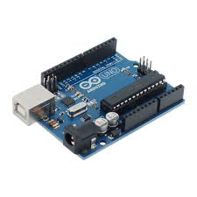**Les éléments de la maquette**

**Carte Arduino UNO**

La carte Arduino Uno est une carte avec un microcontrôleur qui permet de piloter un système, elle peut être programmée avec le [logiciel Arduino](http://www.mon-club-elec.fr/pmwiki_reference_arduino/pmwiki.php?n=Main.DebuterPresentationLogiciel).

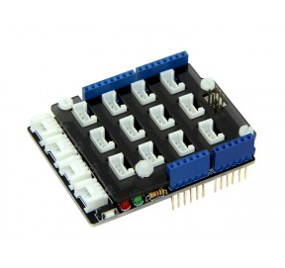

**Module Grove Base Shield**

Ce module est une carte d'interface permettant de raccorder facilement, rapidement et sans soudure les capteurs et les actionneurs Grove sur une carte compatible Arduino.

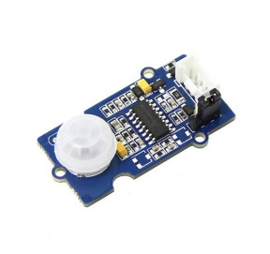

**Détecteur de mouvement**

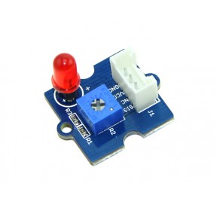Ce détecteur de mouvement est basé sur un capteur à infrarouges qui détecte les mouvements d'une personne ou d'un animal.

**Led rouge**

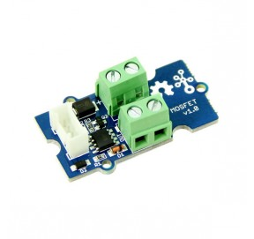Ce module permet d'allumer une led.

**Module MOSFET**

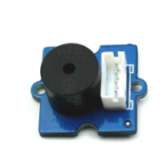Ce module permet de commuter une source externe à partir d'une sortie d'un microcontrôleur. Il joue le rôle d’un « interrupteur commandé ».

**Module buzzer**

Ce module est un buzzer qui est comandé via une sortie digitale d'un microcontrôleur.

**Module bouton**

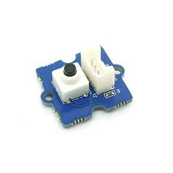Ce module est un bouton-poussoir qui fait passer une sortie de l'état bas à l'état haut lors d'une pression.

**Un système automatisé**

Un système automatisé est composé de plusieurs éléments qui exécutent un ensemble de tâches programmées sans que l’intervention de l’homme ne soit nécessaire. Il est constitué d’une chaîne d’énergie et d’une chaîne d’information.



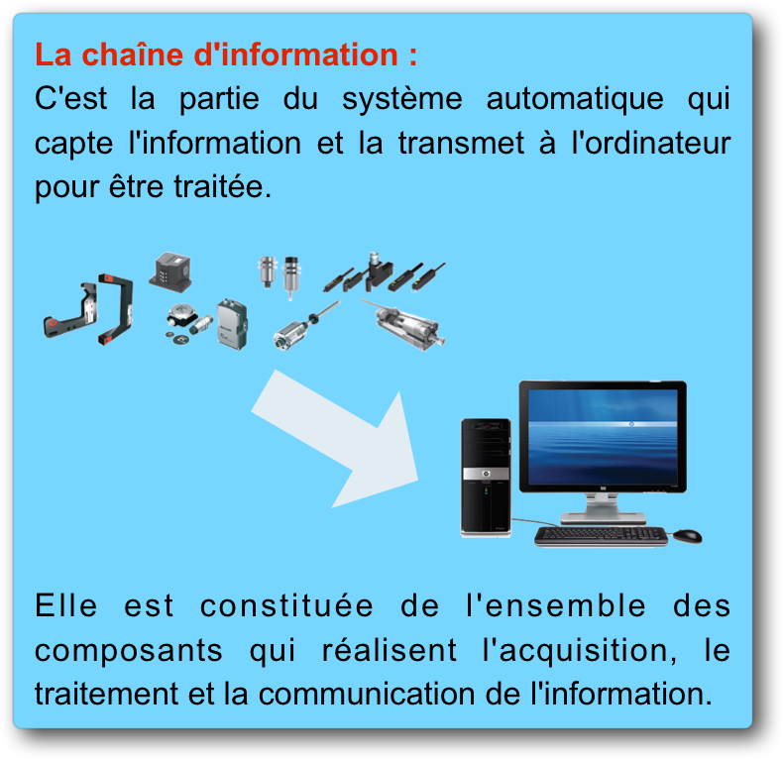

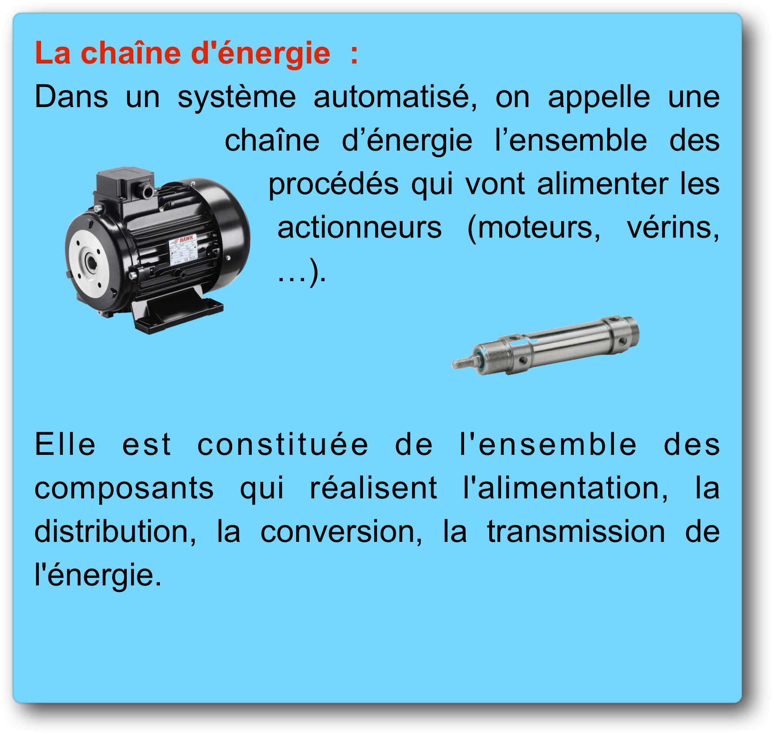

**Capteur :**

Définition : un capteur est un dispositif sensible à certains phénomènes physiques (contact, mouvement, température, pression...) qu’il capte ou détecte.

**Actionneur :**

Définition : un actionneur transforme l’énergie reçue en énergie utile.

